И создал человек игрушку…
«И кто не согласится, что из всех тайн, раскрытие которых наиболее интересует человеческое существование, «тайна куклы» есть самая существенная, самая захватывающая?»
М.Е. Салтыков-Щедрин

Игрушка - это нечто особенное как для детей, так и для взрослых.
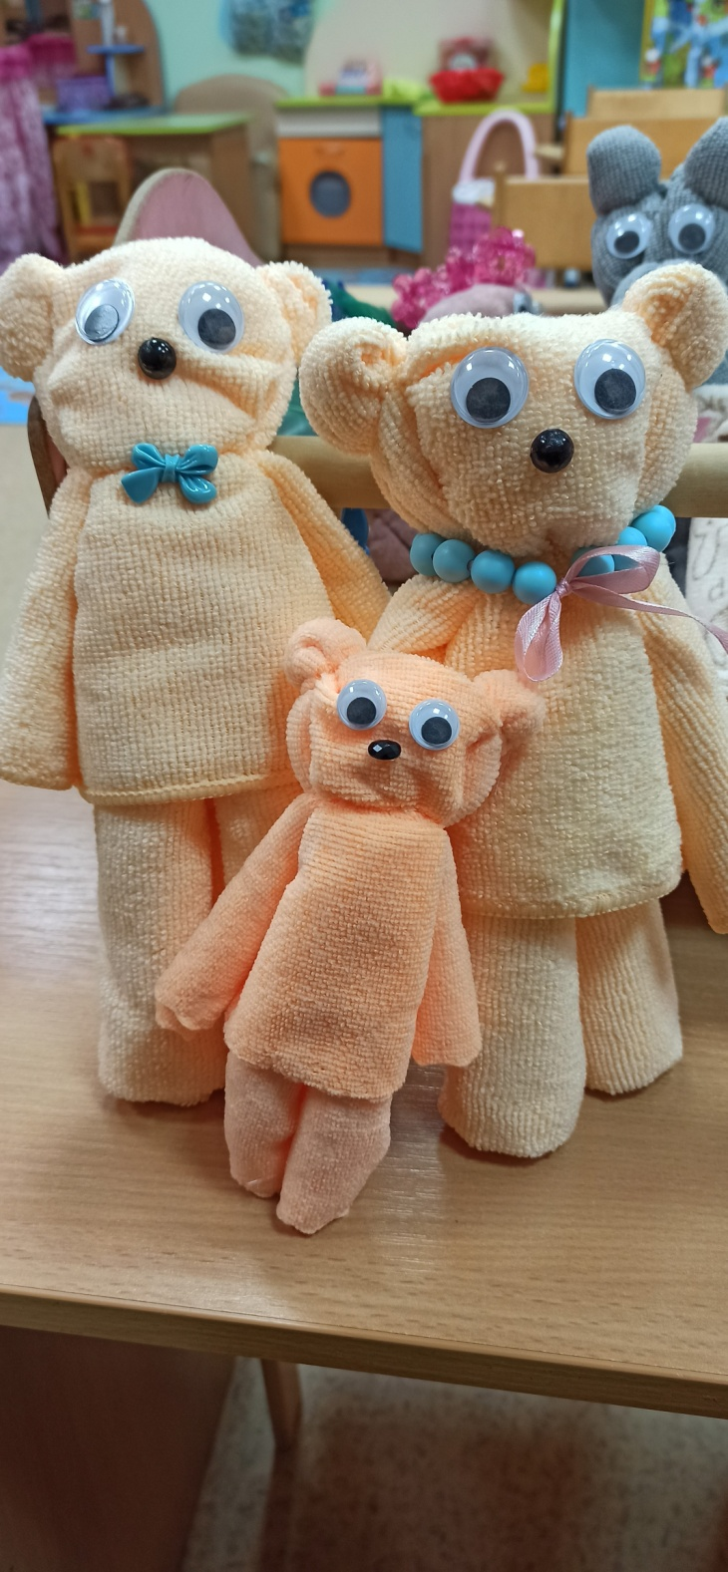
Изготовление игрушек - один из древнейших народных промыслов. Игрушки любят и дети, и взрослые. Для детей игрушки - это игра и забава. Для взрослых красивые и интересные игрушки тоже доставляют истинное удовольствие, возвращают в детство и вызывают легкую улыбку.
Сегодня в магазинах и на рынках продаются самые разнообразные куклы, но горячо любима только та, что сделана своими руками.
Изготовление кукол своими руками - очень увлекательное и интересное занятие. Но самое главное – ни одна игрушка не появляется на свет спонтанно, она оживает благодаря фантазии и воле их создателя.
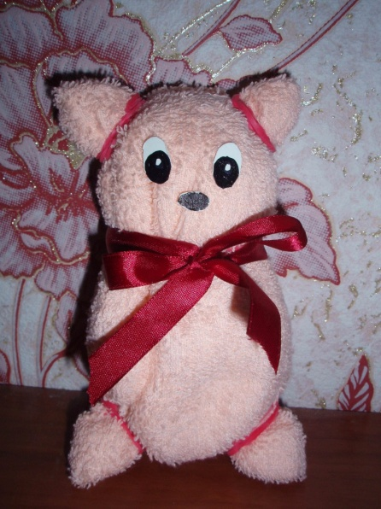
Самой моей первой и запоминающейся творческой работой – стала игрушка из махрового полотенца, выполненная в технике «осибори». Симпатичный мишка с приклеенными глазками и носом заставлял умиляться, а ребята, увидев его, загорелись энтузиазмом научиться создавать такие же потрясающие игрушки своими руками.
Техника изготовления игрушек из полотенец практически такая же, как и создание игрушек из обычной ткани, но материал более податлив и приятен на ощупь. Разноцветную махровую ткань можно в одночасье превратить в веселых зверушек. Кролики, котята, мышки и другие животные, сделанные взрослыми и детьми вместе, порадуют всю семью. Нет ничего интереснее, чем участвовать в создании чудес, тем более что создание одной игрушки не требует много времени и сил. Превращение обычного полотенца в улитку или слона - это поистине волшебство.
Приобщая детей разного возраста к созданию таких игрушек, мы воспитываем в них креативность, самостоятельность, инициативность и развиваем их творческие способности. Созданная игрушка может стать отличным подарком для родных и друзей, инструментом для исследования окружающего мира, а так же способом для передачи своих чувств и эмоций.
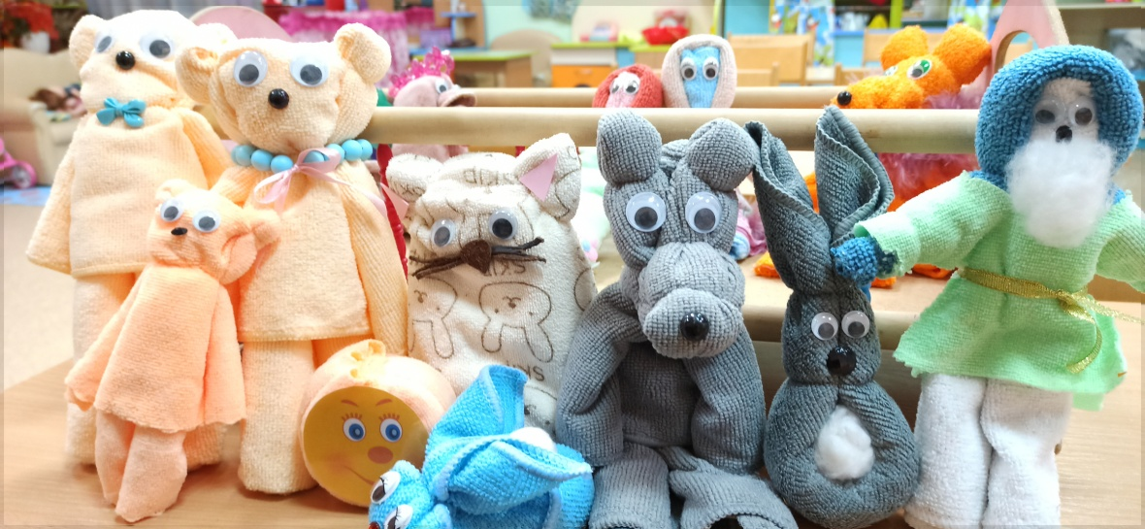
Каждый ребенок уникален – с этим фактом не поспоришь, и так же уникальна игрушка, которую он создал. И если дать возможность детям создавать что-то новое и интересное, мы сможем воспитать в них любовь и уважение к окружающим их людям, заботу, научим дружить и ценить тех, кто рядом с ними.

Муниципальное бюджетное дошкольное образовательное учреждение
« Детский сад № 29 комбинированного вида»

Технологическая карта интегрированной непосредственно образовательной деятельности с детьми 6-7 лет
«Игрушечных дел мастера»

Группа: подготовительная к школе группа____________________________________________________________________
Воспитатель: Борисова Екатерина Александровна______________________________________________________________
Тема: « Игрушечных дел мастера»____________________________________________________________________________
Цель: создание условий для развития познавательной, творческой инициативы дошкольников в ходе реализации непосредственно образовательной деятельности._______________________________________________________________
Задачи:
1.Образовательные:
- познакомить детей с новой техникой «Осибори»;
- продолжить учить создавать разнообразные работы из различных материалов посредством складывания.
2. Развивающие:
- развивать воображение, творческую активность, мелкую моторику рук в процессе конструктивно – модельной деятельности.
3. Воспитательные:
- воспитывать эмоциональную отзывчивость, желание помочь в трудной ситуации;
-воспитывать самостоятельность, инициативность, аккуратность в процессе деятельности.
Предварительная работа
Изучение особенностей различных техник работы с бумагой и тканью (видео ролики, наглядные материалы), цикл бесед «Истории игрушек разных стран», знакомство с историей и техникой осибори
Используемый материал:
Демонстационный: игрушки созданные из разных материалов, музыкальное сопровождение
Раздаточный: полотенца размером 30 на 30, силиконовые резиночки, накладные глазки, детали для украшения, схемы
Интеграция образовательных областей: Познавательное развитие, социально-коммуникативное развитие, художественно-эстетическое развитие.
Этапы НОД ,  продолжительность | Этап деятельности | Содержание совместной деятельности на каждом этапе |  | Прогнозируемый результат
 |  | Педагог | Воспитанники
I. Вводно-организационный этап  - минут | 1.Мотивационный настрой на занятие Здравствуйте, ребята! Меня зовут Мастер Самоделкин.  Добро пожаловать в мою волшебную мастерскую, в которой вы можете найти различные интересные игрушки на свой вкус.  А у меня есть игрушка, которая вам наверняка не знакома! Хотите ее увидеть?  2.Познавательная беседа:  Ребята, эта необычная игрушка сделана в технике Осибори, которая прибыла к нам из Японии. С ней можно играть, а еще ее можно подарить. | Приветствует детей, установление зрительного, тактильного контактов, задает положительный настрой.  На столе стоят игрушки из различный материалов (дерева, ткани, пластика и т.д.)  Педагог задает вопросы:  - Какие игрушки вы видите?  - Из чего они сделаны?  Вопрос педагога:  - как вы думаете из чего она сделана?  - на кого она похожа?  Проводит познавательную беседу, побуждая детей к деятельности  Вопрос педагога:  - А вы знаете такую страну?  - как вы думаете кому ее можно подарить? | Приветствуют друг друга стоя в кругу (улыбками, рукопожатием, комплиментом и т.д.)  Дети обсуждают увиденное, участвуют в диалоге друг с другом и педагогом  Педагог показывает сделанную им игрушку в технике осибори. Дети взаимодействуют с игрушкой  Дети вступают в диалог с педагогом, высказывают свое мнение, идеи. | Психологическая готовность  Мотивация на учебную деятельность.
II.Актуализация знаний  3 минуты | Постановка проблемной ситуации  Только вот же какая неприятность. В мою мастерскую поступило так много заказов на такие необычные игрушки, а я совершенно не успеваю. Поможете мне?  Релаксация  Отлично! Чтобы начать работу нам нужен материал. Куда же я его положила?  Предлагаю сундучок открыть и проверить, кто же из вас оказался прав. | Настрой детей на предстоящую трудовую деятельность  Реснички опускаются, глазки закрываются. Дружно скажем 1,2,3 мастерами становись. 1.2,3,4,5 смотрим мы вокруг опять. Дышим плавно и легко. Веселы, бодры мы снова и к открытиям готовы.  Вопросы педагога:  - Юные помощники, а вы умеете делать игрушки?  Обращение педагога к детям:  - Что же там внутри? | Предполагаемые ответы детей:  -да, поможем  Осознают и принимают поставленную задачу  Во время релаксации педагог надевает на детей шапочки мастеров.  Дети вступают в диалог, возможные ответы: да, нет.  Педагог вместе с детьми ищут сундучок, в котором находятся необходимые материалы (полотенца, резиночки, схемы, детали для украшения)  Дети высказывают свои предположения.  Дети открывают сундучок и рассматривают его содержимое. | Формальная готовность к предстоящей деятельности, привлечение произвольного внимания  Положительный настрой на работу  Проговаривание цели для предстоящей деятельности.  Эмоциональный настрой на предстоящую деятельность.
III.Восприятие и усвоение нового  5–8 минут  IV. Практическая деятельность:  3 минуты | Как много интересного у нас в сундучке. Наверняка вам уже что-то приглянулось. Предлагаю выбрать что вам понравилось и подготовить свое рабочее место.  Педагог вместе с детьми рассматривает выбирает себе материал для работы  Дети, используя схемы и другие выбранные материалы приступают к работе | Подведение детей к предстоящей деятельности.  Вопросы педагога:  - может у кого-то из вас есть идеи как эта игрушка сделана?  Верно, чтобы игрушка не распалась, она была закреплена резиночками  Предлагает детям сесть за столы и выполнить задание.  Индивидуальная работа с детьми, испытывающими затруднения (подсказывает, помогает детям)  Индивидуальные вопросы детям в процессе работы.  Оказание необходимой помощи и эмоциональной поддержки. Организация взаимодействия в достижении результата | Предполагаемые ответы:  - ее сшили, закрепили резиночками, приклеили  Предполагаемые ответы:  - резиночки нужны чтобы делать красивые прически  Предполагаемые ответы:  -нам нужна схема  В процессе деятельности дети просят уточнить или помочь в создании игрушки. | Создание ситуации для проявления самостоятельности и инициативности детей в организации своего рабочего пространства.  Овладение способами познавательной деятельности (умение рассуждать, делать выводы).  Способность самостоятельно действовать, решать интеллектуальные задачи, адекватные возрасту. Любознательность и активность.  Овладение определенным объемом практических навыков и умений складывать, передавать отличительные черты игрушки, опираясь на выбранную схему  Осознание себя как участника творческого процесса.  Формирование умения поддерживать диалог через проблемные ситуации
Y. Динамическая пауза  1 минута | Делу время потехи час,  Впереди игра у нас.  Скажу вам по секрету что все мастера, когда очень устают, любят немного поиграть. | А у нас физкультминутка,  Наклонились, ну-ка, ну-ка!  Распрямились, потянулись,  А теперь назад прогнулись.  Голова устала тоже.  Так давайте ей поможем!  Вправо-влево, раз и два.  Думай, думай, голова.  Хоть зарядка коротка,  Отдохнули мы слегка | Участвуют в физкультминутке | Снятие напряжения, эмоциональная и физическая разрядка.
YI.  Закрепление  (практическая деятельность)  5–10 минут | Мы с вами немного отдохнули и подзарядились. | Вопрос педагога:  -Мы успели сделать столько красивых игрушек, а для чего?  -Кто подскажет зачем нам так много игрушек?  - А кто из вас мне подскажет в виде кого обычно делаются игрушки? | Предполагаемые ответы детей:  - для продажи, чтобы подарить, чтобы выполнить заказ | Любознательность и познавательная активность  Умение поддерживать беседу, отвечать на поставленные вопросы
YII. Итоговая деятельность  YIII. Рефлексия.  3 минуты | Итог занятия:  - К сожалению, наше время истекло, мы должны вернуться в детский сад.  - Вот мы и в детском саду.  - Ребята, а где вы сейчас побывали? Что вы там делали?  - Вам сложно было делать игрушки?  Какие вы молоды, настоящие мастера. Жаль что других ребят с вами не было и они не смогли научиться как и вы делать игрушку в технике….какой кто запомнил?  Наверное им будет очень обидно. Даже не знаю как нам быть… | «Мастерили и трудились  Все мы дружно не ленились  Но настала тут пора  Возвращаться нам пора.  Раз два три четыре пять,  Мы вернулись в детский сад».  Подведение итогов НОД:  всем спасибо за работу, с которой каждый из вас справился очень хорошо! Молодцы! | Дети встают возле стульчиков и показывают свои работы друг другу  Высказываются по поводу полученной информации,  качества выполненной работы и воплощения собственного замысла, своего эмоционального состояния. | Осознание себя как участника познавательно  го, творческого процесса. Сформированность элементарных навыков самооценки

